20.08.2018
СЭД-059-22-01-03-208
В соответствии со статьями 8, 46 Градостроительного кодекса Российской Федерации, на основании заявлений товарищества собственников недвижимости «Красногвардейская, 2» от 14 августа 2018 г. № СЭД-059-22-01-23-937, товарищества собственников недвижимости «Постаногова, 3» от 31 июля 2018 г. № 059-22-01-41-2165:
1. Внести в распоряжение начальника департамента градостроительства и архитектуры администрации города Перми от 09 января 2018 г. № СЭД-059-22-01-03-2 «О подготовке проекта межевания территории, ограниченной зданием по ул. Красногвардейской, 4, ул. Восстания, ул. Красногвардейской, зданием по ул. Красногвардейской, 42 в Мотовилихинском районе города Перми» следующие изменения:

1.1. наименование изложить в следующей редакции:

«О подготовке проекта межевания территории, ул. Восстания, ул. Красногвардейской, ул. Свободы, ул. Постаногова в Мотовилихинском районе города Перми»;

1.2. преамбулу изложить в следящей редакции:

«В соответствии со статьями 8, 41, 43, 45, 46, 57 Градостроительного кодекса Российской Федерации, на основании заявлений товарищества собственников недвижимости «Красногвардейская, 2» от 26 октября 2017 г. № 059-22-01-41-3477, товарищества собственников недвижимости «Постаногова, 3» от 31 июля 2018 г. № 059-22-01-41-2165, в целях определения местоположения границ образуемых и изменяемых земельных участков, установления, изменения, отмены красных линий для застроенных территорий, в границах которых не планируется размещение новых объектов капитального строительства, а также для установления, изменения, отмены красных линий в связи с образованием и (или) изменением земельного участка:»;

1.3. пункт 1 изложить в следующей редакции:
«Товариществу собственников недвижимости «Красногвардейская, 2», товариществу собственников недвижимости «Постаногова, 3» за счет собственных средств осуществить подготовку проекта межевания территории, ограниченной ул. Восстания, ул. Красногвардейской, ул. Свободы, ул. Постаногова в Мотовилихинском районе города Перми, согласно приложению к настоящему распоряжению. Подготовку проекта межевания территории осуществлять в соответствии с техническим заданием, утвержденным департаментом градостроительства и архитектуры администрации города Перми, требованиями действующего законодательства.»;
1.4. приложение изложить в редакции согласно приложению к настоящему распоряжению.
2. Отделу планировки территорий управления территориального планирования и механизмов реализации департамента градостроительства и архитектуры администрации города Перми:
2.1. обеспечить опубликование настоящего распоряжения в печатном средстве массовой информации «Официальный бюллетень органов местного самоуправления муниципального образования город Пермь» и на официальном сайте муниципального образования город Пермь в информационно-телекоммуникационной сети Интернет в течение 3 календарных дней со дня принятия настоящего распоряжения;
2.2. обеспечить направление в функциональные и территориальные органы администрации города Перми запроса о представлении исходной информации для подготовки проекта межевания территории в течение 3 календарных дней со дня вступления в силу настоящего распоряжения.
3. Управлению информационного обеспечения градостроительной деятельности департамента градостроительства и архитектуры администрации города Перми разместить сведения о подготовке проекта планировки территории и проекта межевания территории в информационной системе обеспечения градостроительной деятельности города Перми в течение 14 календарных дней со дня вступления в силу настоящего распоряжения.
3. Настоящее распоряжение вступает в силу со дня официального опубликования в печатном средстве массовой информации «Официальный бюллетень органов местного самоуправления муниципального образования город Пермь».
5. Контроль за исполнением настоящего распоряжения оставляю за собой.

М.В. Норова

Приложение
к распоряжению начальника департамента градостроительства и архитектуры администрации города Перми
от

ТЕРРИТОРИЯ,
ограниченная ул. Восстания, ул. Красногвардейской, ул. Свободы,
ул. Постаногова в Мотовилихинском районе города Перми,
площадью 9,12 Га

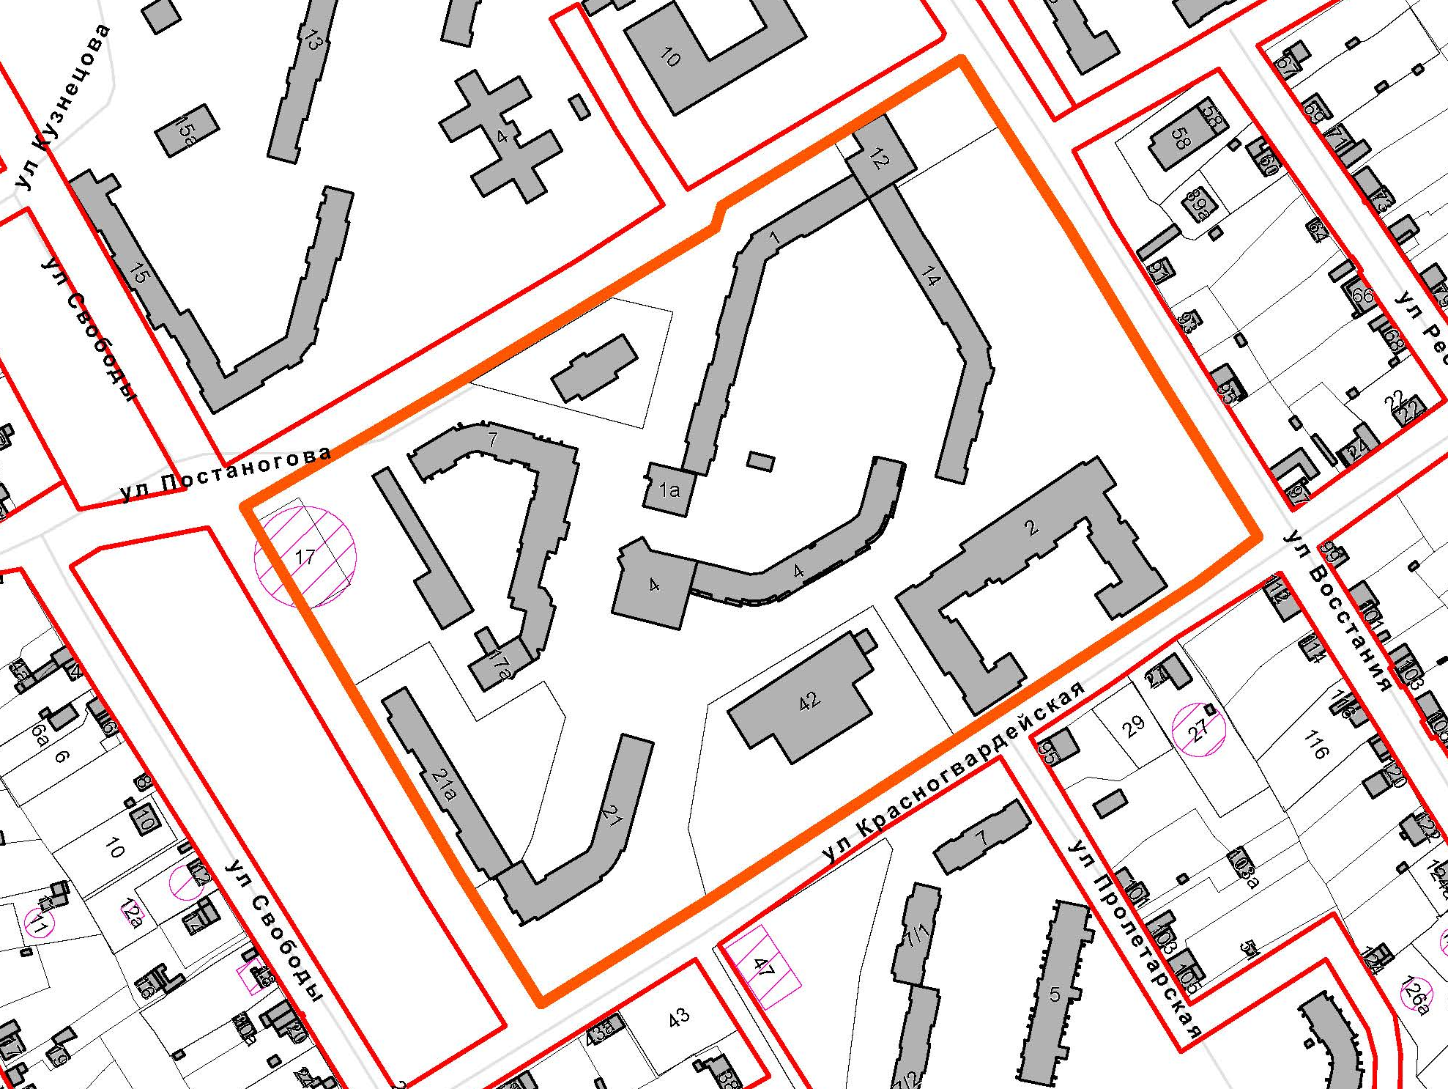
 | – граница территории для подготовки проекта межевания территории

